后台如何插入表格
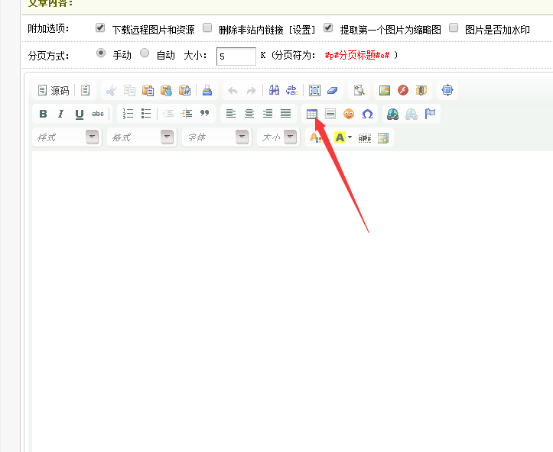
- 以新建文章为例子，选中表格按钮，点击

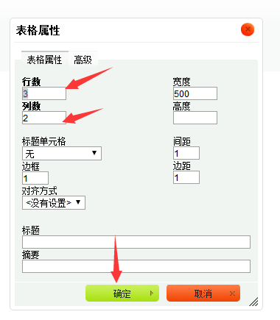
- 出现对话框后，选择表格的行数与列数，最后选择确定

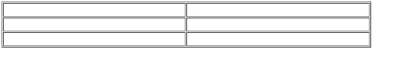
- 确定之后，就出现了表格，在表格内添加文字就可以了

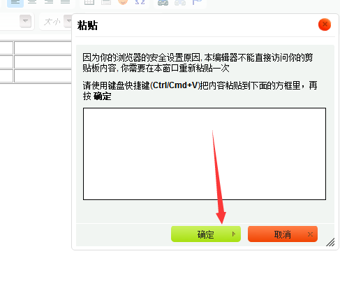
- 如果想要在页面内黏贴文章，需要在表格内或页面中单击鼠标右键出现对话框，在空白区域中粘贴需要粘贴的文字，点击确定即可

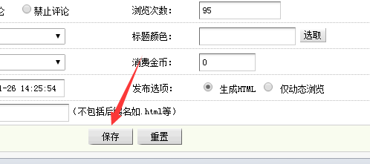
5.最后点击保存

